1. 拷贝代码到指定目录
2. <http://www.expressjs.com.cn/starter/generator.html> 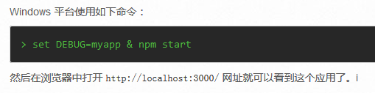到该目录执行这条语句开启服务。
3. 下载redis-64.3.0.503，解压之后，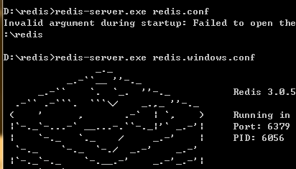在改目录下执行此命令，即可开启该数据库。
4. 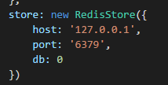修改redis的服务器ip地址
5. 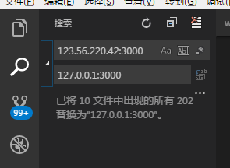将整个项目的ip地址改成本地ip地址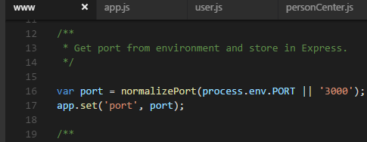ip地址是根据这个文件的。
6. 下载安装xampp-win32-5.6.28-1-VC11-installer，这是一个集成的软件，里面有Apache服务器和mysql服务器，直接开启mysql服务器就可以了，ip地址是127.0.0.1:3306，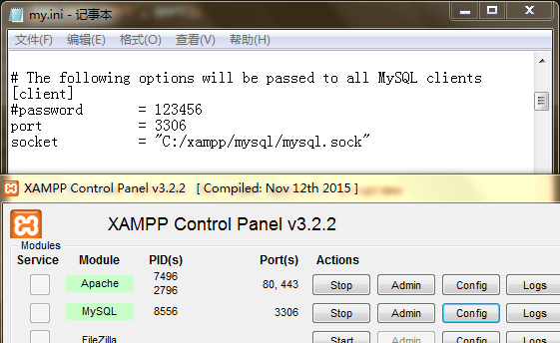
7. 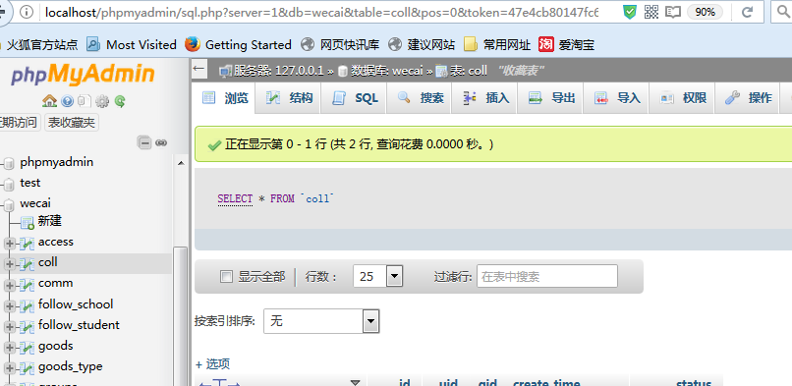假如我要访问数据库，我就必须要开启Apache服务器，并且在config的phpMyAdmin里面设置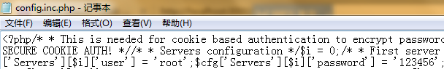他们的用户名和密码必须一致，否则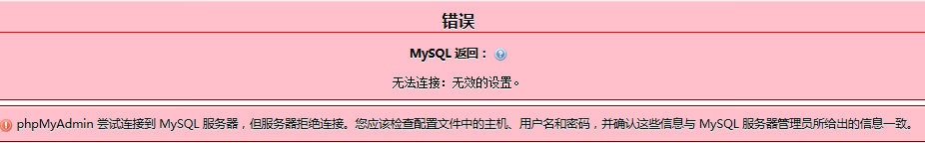
8. 导入数据库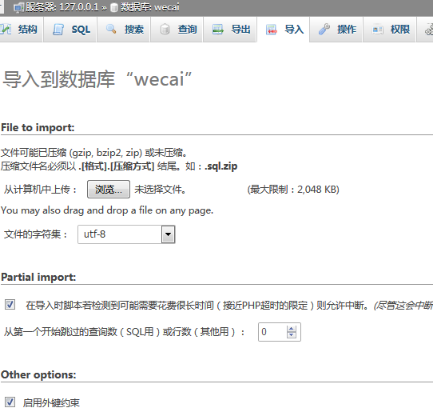
9. 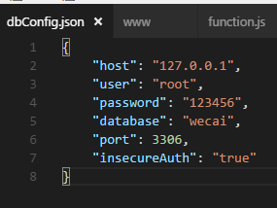配置数据库连接
10. 如果不用pm2的话，每次修改代码都需要重启服务器，用pm2去启动就会自动刷新。这个是对的，千万不要用-w，是不对的。这个是错误的。http://www.jianshu.com/p/fdc12d82b661
11. 假如遇到这个bug，就用必须在数据库命令里面操作，那才是真正的密码. ,数据库对localhost和127.0.0.1做了区分。